Presse-Information
2024-100

Schmitz Cargobull AG
Stabwechsel - Mirko Marraccini ist neuer Country Manager für Schmitz Cargobull in Italien

Januar 2024 – Mirko Marraccini (49) hat zum 01. Januar 2024 die Position des Country Managers Italien bei Schmitz Cargobull übernommen. In dieser Funktion tritt er die Nachfolge von Vincenzo Zaghi an, der mit 31. Dezember 2023 in den Ruhestand getreten ist.

„Wir danken Vincenzo Zaghi für seine hervorragende Arbeit und seinen unermüdlichen Einsatz in den letzten 18 Jahren. Er hat mit seiner Fachexpertise und Marktkenntnis maßgeblich zum Aufbau und Erfolg von Schmitz Cargobull in Italien beigetragen. Gleichzeitig freue ich mich, unseren neuen Country Manager Mirko Marracini vorzustellen, der mit seiner Erfahrung und seinem Engagement den erfolgreichen Weg fortsetzen wird”, so Boris Billich, Vorstand Vertrieb bei Schmitz Cargobull.

Mirko Marraccini ist bei Schmitz Cargobull bereits ein bekanntes Gesicht. Seit 2004 ist er in Italien als Regional Sales Manager tätig und verfügt über profunde Fach- und Unternehmenskenntnisse. In seiner neuen Position als Country Manager berichtet er direkt an den Schmitz Cargobull Vertriebsvorstand Boris Billich.

Marraccini ist verheiratet, hat drei Kinder und seine Freizeit widmet er der Formel 1.

Ende Dezember hat Schmitz Cargobull Italia neue Büroräume bezogen und ist ab sofort unter folgender Anschrift zu erreichen:
Schmitz Cargobull Italia S.R.L.
Via Monte Baldo n°8
37062 Villafranca di Verona (VR)
Italien

2024-100

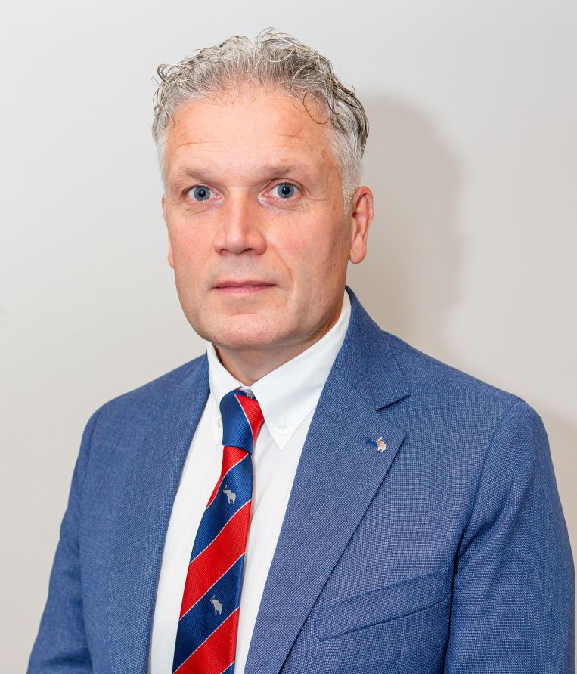
Mirko Marraccini ist neuer Country Manager Italien bei Schmitz Cargobull

Über Schmitz Cargobull
Mit einer Jahresproduktion von rund 61.000 Trailern und etwa 6.900 Mitarbeitern ist die Schmitz Cargobull AG Europas führender Hersteller von Sattelaufliegern, Trailern und Motorwagenaufbauten für temperierte Fracht, General Cargo sowie Schüttgüter. Im Geschäftsjahr 2021/22 wurde ein Umsatz von ca. 2,3 Mrd. Euro erzielt. Als Vorreiter der Branche entwickelte das Unternehmen aus dem Münsterland frühzeitig eine umfassende Markenstrategie und setzte konsequent Qualitätsstandards auf allen Ebenen: von der Forschung und Entwicklung über die Produktion und Service Verträgen bis hin zu Trailer-Telematik, Finanzierung, Ersatzteilversorgung und Gebrauchtfahrzeughandel.

Press Contact Schmitz Cargobull
Anna Stuhlmeier +49 2558 81-1340 I anna.stuhlmeier@cargobull.com
Andrea Beckonert +49 2558 81-1321 I andrea.beckonert@cargobull.com
Silke Hesener +49 2558 81-1501 I silke.hesener@cargobull.com

